关于举办增城大学生创业园活动的通知

市直各基层团组织、各高校团委：
为服务青少年创业就业，帮助我市大学毕业生实现创业梦想,我委联合东汇城共同举办增城大学生创业园活动,扶持大学生创业。为确保活动取得实效，现将相关事宜通知如下：
一、申请条件
各高校全日制在校大学生或毕业三年内大专以上毕业生（需持有效全日制毕业证）
二、优惠额度
（一）东汇城潮流街18间铺位一年免租免管理费经营权；
（二）东汇城启动资金奖励：
第一名：10000元现金
第二、三名：5000元现金
第四至十名：3000元现金
- 免费创业技能培训；
- 优惠续租。
三、活动要求
参赛者5月20日前将《增城市大学生创业项目申请表》（附件2）及创业项目PPT方案打印出来后与电子版一同交至所属增城高校团委或户口所在地镇街团（工）委；请各高校及镇街团委收集汇总后于5月25日前交至团市委事业发展与权益部，电子版发送：zctsw2004@sina.com。
《增城市大学生创业项目申请表》可到团市委公共邮箱zctswggyx123@163.com（密码zctswggyx）下载。
附件：1. 增城大学生创业园活动方案
2. 增城大学生创业项目申请表

共青团增城市委员会
2014年4月15日

（联系人：钟子乔；联系电话：82752107）
附件1：
增城大学生创业园活动方案
----在这里 创未来

一、活动目的
为扶助大学生创业工作，更好地帮助增城各大学毕业生实现创业梦想。增城团市委联合东汇城提供相当于价值人民币100万元的商铺扶持大学生创业，回报社会。
二、创业基地布局与现状
1、创业基地布局图
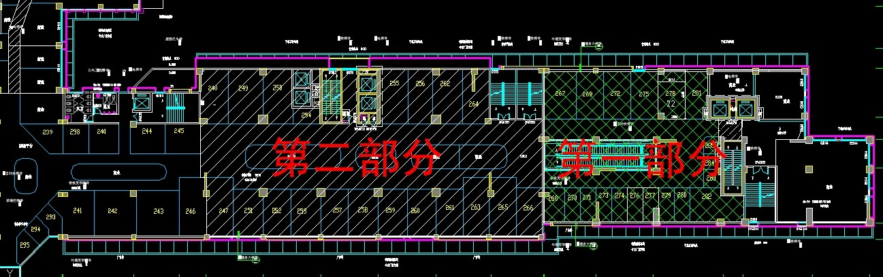
2、目前创业基地按计划共分为两部分。
第一部分：创业基地第一部分将提供商铺共18间。
第二部分：创业基地第二部分将提供商铺共20间。
三、实现共赢
“在这里，创未来”，只有你想不到，没有你做不到。为回报社会，为圆大众学子的创业梦，增城团市委联合东汇城决定以大学生为中心，打造一个“增城高校学生创业园”。
东汇城扶助方案目前暂定为两期，第一期免费提供潮流街第一部分18间商铺，期限一年，扶助价值资金相当于人民币100万元。如第一期效果卓越将提供潮流街第二部分作为第二期。
四、报名时间
1、第一期报名时间：2014年4月10日-2014年5月20日。
2、报名对象：各高校在校大学生（全日制）、获大专以上学历毕业三年内的高校大学生（需持有效毕业证）。
3、报名方式和要求：
（1）参赛要求：参赛者需把经营商铺的业态种类（如：精品、服饰、首饰、玩具、小型宠物店等，但需满足物业工程条件），店铺形象设计（包括：铺内形象设计理念，铺面招牌设计理念），制作成ppt方案。
（2）报名方式：参赛者需填写《增城市大学生创业项目申请表》（下载邮箱zctswggyx123@163.com；密码zctswggyx），并把各自的创业方案打印出来后，统一交由校团委或所属镇街团（工）委或东汇城五楼办公室收集。
五、第一期评选
1、时间：2014年6月1日-2014年6月30日。
2、地点：增城团市委(初选）。
东汇城步行街（终选）
3、评选方式：
（1）初选活动由增城团市委与东汇城共同评分。评分标准可先通过收集PPT参赛资料，再进行面试回答，最终评选出36份，进入下一轮终选。初选活动初定时间：2014年6月10日前。（面试环节可由增城团市委准备考核题目，或东汇城经营中心协助提供考核材料。初选活动的考官由主办方增城团市委代表与东汇城派出的一名代表共同担任。）
（2）终选活动由团市委代表和东汇城经营中心代表共同评分。36名初选获胜者需在东汇城步行街对未来将要经营的项目上台用ppt进行讲解。最终从中选出18名最优秀的项目。终选初定时间：2014年6月20日前。
六、第一期获胜奖励
1、共挑选出18个最佳方案。
2、将提供价值超过100万的商铺供获胜者进行为期一年的经营。（经营期间只需缴纳铺内所产生的电费）
3、东汇城启动资金
第一名：10000元现金
第二、三名：5000元现金
第四至十名：3000元现金
本启动资金需在获奖者签约且开业一个月内支付，未签约或未开业不支付。
4、获奖者要求：评定获奖者需在6月25日前，于东汇城招商部办公室进行签约，签约地点：东汇城5楼物业管理中心。
七、经营期间评分奖励机制
1、评分团人员名单如下：
（1）团市委评分代表，由增城市团市委选出1名评分代表。
（2）东汇城经营中心选派四名工作人员作为评分代表。
（3）各大高校选派代表1名（每所高校1名）。
2、总分以及评分的权重:
（1）总分为100分。
（2）评分的权重：团市委评分代表占30%
东汇城经营中心评分代表占50%
各大高校评分代表占20%
3、评分标准：
（1）经营店铺的纯利润作为考核，经营者需在每月5日前提交上个月的营业额报表到五楼管理中心招商处。营业额报表需要有：人员支出成本，水电支出成本，货物成本，营业额数据。需以日为单位。占分比例为50%。
（2）经营者的铺内装饰是否精致吸引。占分比例为15%。
（3）铺内出售产品的新颖性、多样性，与潮流街的主题相符。占分比例为25%。
（4）遵守商场物业管理中心规定，占分比例为10%：
①遵守商场营业时间10：00至22：00。
②营业时间期间不得关门。
③营业期间不得在商场内吸烟、打闹。
4、评分周期：每3个月为一个周期。
5、奖励明细：每一个考核周期奖励一次
第一名：奖励第二年续约免管理费3个月
第二名：奖励第二年续约免管理费2个月
第三名：奖励第二年续约免管理费1个月
6、淘汰机制：
①每个周期获得评分低于60分的经营者将被取消该店铺下一周期（三个月）的免管理费优惠，收取45元/平方（按建筑面积计算）。
②评分分数排行倒数3名者，我司将会对其发出警告信。如该批经营者在下一轮的评分周期中，依旧不能超出原有分数，将取消该店铺下一周期（三个月）的免管理费优惠，收取45元/平方（按建筑面积计算）。
八、培训与经营指导
1、培训：为提升经营者的生存能力，终选后东汇城将针对18名获胜选手举办一次经营培训，地点位于东汇城5楼办公室，具体时间另行通知。
2、经营指导：
经营期间，每次考核后东汇城都会对分数较低的商家进行分析，与该铺主沟通，指出其不足之处，进而改善其经营状况。东汇城也欢迎铺主到东汇城5楼办公室咨询店铺经营问题。
九、要求与交场标准
1、交付图纸：经营者需于2014年6月30日前提交具体的装修方案和形象设计，包括（效果图，电路图，平面图，电路系统图）。东汇城可提供装修公司供经营者参考，装修费用由经营者承担。
2、装修时间：需于2014年7月31日前完成装修。
3、开业时间：需于2014年8月10日前正式开业。
4、营业期间：需按照东汇城物业管理中心要求正常营业。
5、经营范围：原则上按照参赛方案范围经营，转变经营范围要向东汇城提出申请。
6、交场标准：商铺按现状交场，商铺内已具备天花、地板、电表等基本装修且已通电。公共通道由东汇城负责装饰布置。
十、后续续签优惠
合同期满后东汇城将提供1年续约优惠续签方案
1：续约合同期：1年
2：租金：免租
3：管理费：每月45元/平方（按建筑面积计算）
十一、退出经营机制
东汇城承诺在合同有效期内除根据有关行政部门出具的具有法律效力的文书要求外不主动要求经营者退出经营。经营者若在合同有效期内放弃经营，需提早30天向东汇城提出申请。

附件2
增城大学生创业项目申请表
领队姓名 |  |  |  | 团队人数 |  |  |  | 领队图片
毕业/在读院校 |  |  |  | 联系手机 |  |  |  | 领队图片
项目名称 |  |  |  | 项目类别 |  |  |  | 领队图片
所需铺位建设面积范围 |  |  |  |  | 身份证号
户籍地
团  队  简  介 | （姓名、领队/队员、毕业/在读院校、专业、个人简历）
注：项目类别可填精品、服饰、首饰、玩具、小型宠物店、奶茶店等

